ACTA DE INICIO No 9-2026

- INFORMACIÓN GENERAL
CONTRATANTE: | IE. JORGE ROBLEDO- ESP. LUIS CARLOS VELASCO JIMENEZ
CONTRATISTA | WILMAR PRIETO SANTIAGO CC.16549643
FECHA FIRMA DE CONTRATO: | 26/06/2026
TIPO DE CONTRATO | PRESTACION SERVICIOS
PLAZO DE EJECUCION: | 180 días INICIA. 01/07/2026 FINALIZA: 31-12-2026
VALOR | CINCO MILLONES DE PESOS $5.000. 000.oo.
OBJETO DEL CONTRATO | SERVICIOS PROFESIONALES EN LA GESTION CONTABLE Y FINANCIERA FSE

En el municipio de Vijes Valle, se reunieron: WILMAR PRIETO SANTIAGO, CC. 16549643, en calidad de Contratista y LUIS CARLOS VELASCO JIMENEZ, en calidad de Rector y supervisor, para dar comienzo real e inmediato al cumplimiento del objeto del contrato en mención, cuya obligación primordial será: PRESTAR LOS SERVICIOS DE PROFESIONALES EN LA GESTION CONTABLE Y FINANCIERA FSE.
2.VERIFICACION CUMPLIMIENTO REQUISITOS DE EJECUCION
- Disponibilidad presupuestal
- Registro Presupuestal
- Seguridad social

Se procede a realizar la suscripción de la presente acta de inicio, con efectos fiscales que rigen a partir de julio 01 2026, que implica la aceptación de las condiciones para la debida ejecución del objeto del contrato

Se firma hoy 26 días del mes de junio 2026
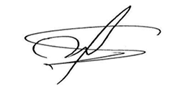
CONTRATISTA LA INSTITUCION EDUCATIVA
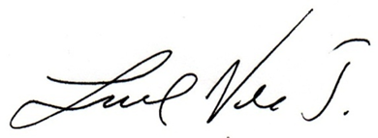

WILMAR PRIETO SANTIAGO ESP. LUIS CARLOS VELASCO JIMENEZ
TP. 113160-T Rector (Ordenador del gasto)

CC. Carpeta del expediente

